2022年湖南省服务技能大赛
选手须知补充说明（四）

共性问题：
1、选手如何规避酒店LOGO，有何操作要求？
答：使用本酒店的物品需用贴纸遮住Logo或自行定制不带Logo的相关物品。如开夜床所需晚安致意卡、早餐送餐菜单、天气预报卡；中餐宴会摆台筷套、牙签；前台接待登记入住所有单据和表格、房卡套、笔、身份证（统一使用顾客的身份证登记）。检录前发现没有遮住LOGO，则统一使用株洲华天酒店的；比赛后一经发现，则不予计分。
- 选手入场比赛时要做自我介绍吗？
答：不做自我介绍，选手不得向评委透露自己的姓名、单位、参赛队和其他任何个人信息，否则不计分。
3、 所有项目是否要求佩戴口罩操作？
答：参赛选手不需要。
4、 仪容仪表检查有何统一要求？
答：现场有迎宾员指引，统一听工作人员指令：“有请中餐宴会摆台第一轮1-5号选手入场，接受仪容仪表检查。请选手听指令，双手前平举，手心朝上后翻转双手至手背朝上，手放下，向右转体360度。”
5、赛场平面图？
答：见附件。
6、比赛统一用品图片？
答：见附件（个别物品待确认，6月22日前公布）。
前厅：
- 前厅操作系统是否还有统一的赛前培训？
答：前厅操作系统赛前最后一次集中培训时间为6月22日15点至17点（腾讯会议：607 283 152），具体见培训群通知。
2、前台接待选手如果抽中了旅游度假客人，如何做景点推荐？
答：如果抽中了旅游度假客人，选手统一推荐株洲有代表性的景点，具体推荐哪些不做要求，选手自行设计。
3、前厅英语口语考核是否单独设考场？考核形式怎样？
答：口语考核设单独考场。采用现场考官与选手问答的形式，每位选手考试时间为3分钟，每位选手须回答三道题（经专家组讨论，这里对原技术文件进行了调整），其中中译英、英译中、情景对话各一道。
客房：
1、中式铺床开夜床准备时是否有统一的消毒标准，怎么操作？
答：选手应在准备时间做好手部消毒及及家具消毒工作，家具消毒请自备30毫升小喷瓶，在家具上消毒，手部消毒用洗手消毒凝胶（酒精、洗手液由组委会提供），夜床服务必须要有消毒环节，夜床服务准备时间为2分钟（含整理床铺、夜床物品准备及消毒）。
中餐：
1、中餐摆台8-10人位，比赛当天统一几人位？赛前准备餐椅如何摆放？
答：8人位。如图所示：
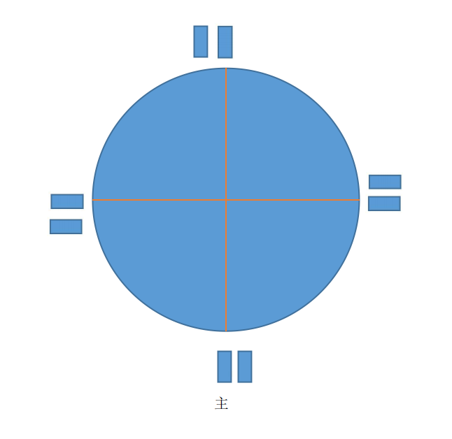
2、中餐摆台椅套是否统一提供？
答：组委会统一提供白色椅套，如果使用自备椅套须提前告知，自备椅套是比赛开始后操作，计入比赛时间。
3、工作台尺寸多少？
答：组委会为每位选手备四张条桌，工作台尺寸为180cm*120cm，备餐台尺寸为180cm*120cm。
中式烹饪：
1、中式烹饪中的半成品可否提前准备好，如底汤提前备好带入参赛会场？
答：提前备汤底为基本汤底，未经浓缩和调味，原味，未加配料和调味品。
2、中式烹饪是否可以提前将菜品（整只牛脚）卤好后，到时再现场加汁浇汁？否则现场全部重新制作时间来不及（卤需要好几个小时）。
答：不建议参赛选手自选卤菜，卤菜的卤汁是需要提前调制的，相当于半成品了，现场看不出选手的能力。
3、中式烹饪指定菜品食材是选手自备还是组委会提供？
答：组委会提供。
4、厨师是否可以带助手进厨房？
答：比赛前的物品准备可以有助手协助，比赛开始后，不允许。

